Интерфейс – Comparable

Для того чтобы мы дали понять Jav`е что объекты наших классов сортируемые тоесть на них определен какой то порядок для этого нам нужно реализовать в нашем классе интерфейс – Comparable, а так же метод compareTo(). Когда мы реализуем этот метод мы даём понять Jav`е, что объекты нашего класса могут сравниваться между собой, тоесть на объектах установлен какой то порядок. Сам порядок мы описываем в методе compareTo().
В аргуменнтах метода compareTo() только один объект, потому что у нас сравнивается текущий объект(this) с каким то другим объектом.

Пример:
- Нужно сделать свою сортировку по возрастанию id для объектов класса Person.
- Создать linkedList и treeSet
- Добавить туда объекты класса Person
- Отсортировать коллекции по умолчнаию.
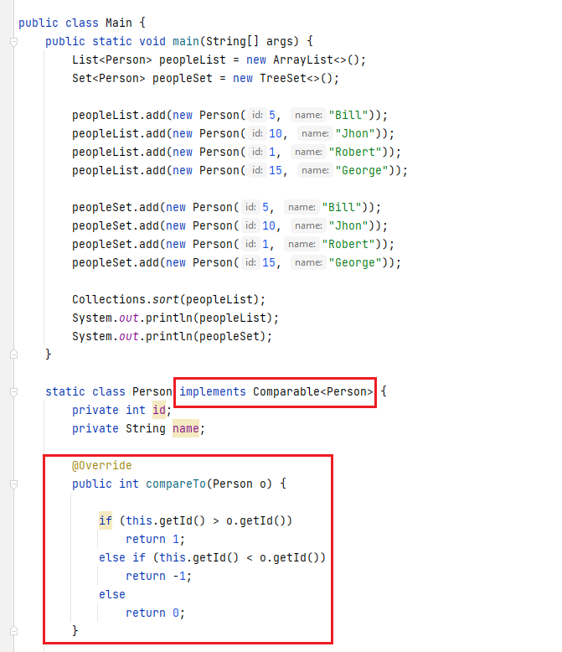
Если вывести в консоль получим отсортированный список:

